Experimental Protocol Date: Subj:

0. 장비 세팅 - 충전(모터, IMU, sEMG)은 미리 해두기
1) 콘센트 | EMG 박스, EMG 노트북, 컨트롤러, 모터 배터리 충전기
2) AFO 컨트롤러 | MW 컨트롤러에 같이 올려두기
3) 싱크(TTL 회로) | 악어 케이블로 뽑아서 컨트롤러에 연결 후 고정
4) EMG | 1. EMG 박스, 노트북 컨트롤러 셋업 공간 뒤쪽에 캐리어 위에 올려두기  2. 싱크 트리거 컨트롤러 아래에 두기
5) AFO | 1. 어깨 끈 정리 잘해서 고정  2. 모터 조끼 위치 → 착용시, 작동시 나누어 미리 표시
6) IMU | 1. IMU 홀더 위치 → AFO 모터 조끼 옆으로 고정  2. IMU 제로잉 시 참고할 환자분 다리 및 발 방향, 의자 위치 테이프로 표시
7) MW | 보우덴 케이블 걸릴만한 위치에 테이프 붙여두기

1. 모닝워크 파라미터(step length, cadence) 찾기
:

2. EMG 착용
avanti1: Left TA | avanti3: Right TA | (외측 정강이뼈 끝 내측 복숭아뼈) 1/3
avanti2: Left GM | avanti4: Right GM | 내측 종아리 근육 중앙
mini5: Left RF | mini7: Right RF | (골반뼈 patella 중앙) 1/2
mini6: Left VL | mini8: Right VL | (골반뼈 patella 외측) 2/3
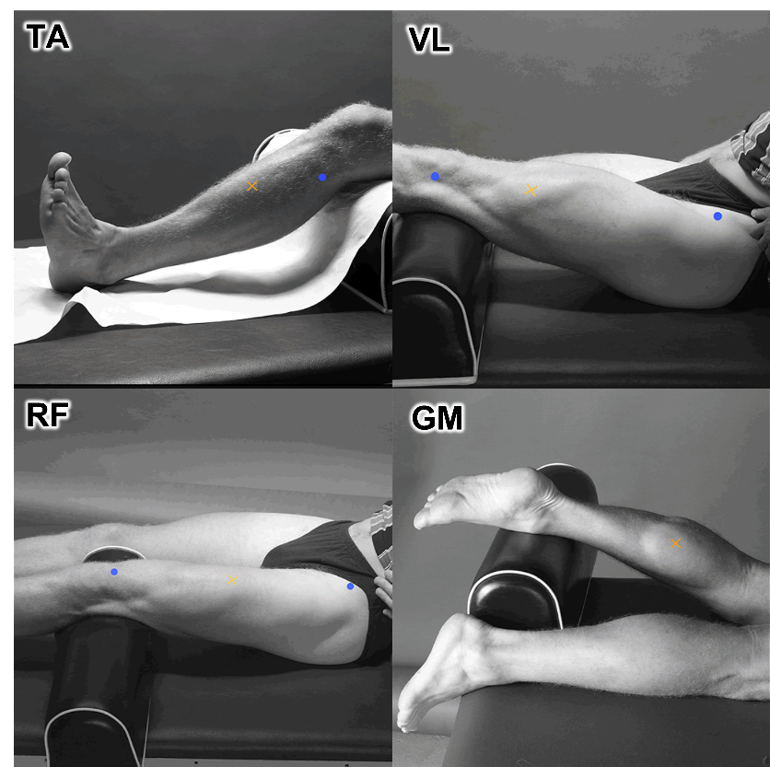

4. IMU 밴드 착용
:

5. BARE
1) 탑승 준비 | 1. AFO 프로그램 실행  2. IMU 글로벌 캘리브레이션  3. IMU 부착  4. IMU 제로잉 (좌식 직각 상태)  5. 모닝워크 탑승
2) MW 시작
3) 수행
4) 하차

6. 쉬는 시간
:

7. Training
0) AFO 착용 | Shank 밴드에 줄 고정하고, 안 걸리고 안 꼬이게 조심
1) 탑승 준비 | 1. AFO 프로그램 실행  2. IMU 글로벌 캘리브레이션  3. IMU 부착  4. IMU 제로잉 (좌식 직각 상태)  5. 모닝워크 탑승
2) MW 시작
3) AFO Param 찾기 | 1. Max torque:  2. 시간 Param:
3) 수행
4) 하차

8. 쉬는 시간
:
9. MAIN
0) AFO 착용 | Shank 밴드에 줄 고정하고, 안 걸리고 안 꼬이게 조심
1) 탑승 준비 | 1. AFO 프로그램 실행  2. IMU 글로벌 캘리브레이션  3. IMU 부착  4. IMU 제로잉 (좌식 직각 상태)  5. 모닝워크 탑승
2) MW 시작
3) 수행
4) 하차

0) AFO 착용 | Shank 밴드에 줄 고정하고, 안 걸리고 안 꼬이게 조심
1) 탑승 준비 | 1. AFO 프로그램 실행  2. IMU 글로벌 캘리브레이션  3. IMU 부착  4. IMU 제로잉 (좌식 직각 상태)  5. 모닝워크 탑승
2) MW 시작
3) 수행
4) 하차

10. 센서 해제
:

11. 설문
:

